|  |  |
| --- | --- |
| **Gerb-BMSTU_01** | **Министерство науки и высшего образования Российской Федерации**  **Федеральное государственное бюджетное образовательное учреждение**  **высшего образования**  **«Московский государственный технический университет**  **имени Н.Э. Баумана**  **(национальный исследовательский университет)»**  **(МГТУ им. Н.Э. Баумана)** |

ФАКУЛЬТЕТ «Информатика и системы управления»\_\_\_\_\_\_\_\_\_\_\_\_\_\_\_\_\_\_\_\_\_\_\_\_\_\_\_\_\_\_\_\_\_

КАФЕДРА «Программное обеспечение ЭВМ и информационные технологии»\_\_\_\_\_\_\_\_\_\_\_

**Лабораторная работа № 6  
Вариант 3**

|  |  |
| --- | --- |
| **Тема** «Предварительная оценка параметров программного проекта»  **Студент** Виноградов А. О.  **Группа** ИУ7-86б  **Оценка (баллы) \_\_\_\_\_\_\_\_\_\_\_\_\_\_\_**  **Преподаватель** Барышникова М. Ю. |  |

Москва.

2024 г

# Цель работы

Целью лабораторной работы является ознакомление с существующими методиками предварительной оценки параметров программного проекта и практическая оценка затрат на примере методики COCOMO (COnstructive COst MOdel — конструктивная модель стоимости).

**Методика COCOMO**

COnstructive COst MOdel(COCOMO) – это алгоритмическая модель оценки стоимости разработки программного обеспечения. Модель использует простую формулу регрессии с параметрами, определенными из данных, собранных по ряду проектов.

COCOMO рассчитывает трудоемкость разработки как функцию от размера программы и множества «факторов стоимости», включающих субъективные оценки характеристик продукта, проекта, персонала и аппаратного обеспечения. Это расширение включает в себя множество из четырёх факторов, каждый из которых имеет несколько дочерних характеристик.

Каждому из этих 15 факторов ставится в соответствие рейтинг по пяти бальной шкале, начиная от «очень низкий» и до «очень высокого» (по значению или важности фактора). Далее значения рейтинга заменяются множителями трудоемкости из нижеприведенной таблицы. Коэффициенты представлены в таблице ниже.

|  |
| --- |
| Рис 1. Таблица факторов |

Трудозатраты и время можно получить по следующим формулам:

Трудозатраты= С1\* EAF \*(Размер)^р1

Время = С2\*(Трудозатраты)^р2.

## Задание 1

Исследовать влияние атрибутов программного продукта (RELY, DATA и CPLX) на трудоемкость (РМ) и время разработки (ТМ) для промежуточной модели COCOMO и промежуточного типа проекта. Для этого получить значения PM и ТМ для одного и того же значения размера программного кода (SIZE), изменяя значения указанных драйверов от очень низких до очень высоких. Сначала провести анализ при отсутствии ограничений на сроки разработки, выбрав номинальное значение параметра SCED. Какой из трех указанных драйверов затрат оказывает большее влияние на сроки реализации проекта и объем работ? Проанализировать, как изменятся значения трудоемкости и времени выполнения разработки при наличии более жестких ограничений на сроки разработки. Результаты исследований оформить графически и сделать соответствующие выводы.

На следующих графиках приведены зависимости трудоемкости и времени разработки проекта от атрибутов программного продукта при разных значениях SCED.

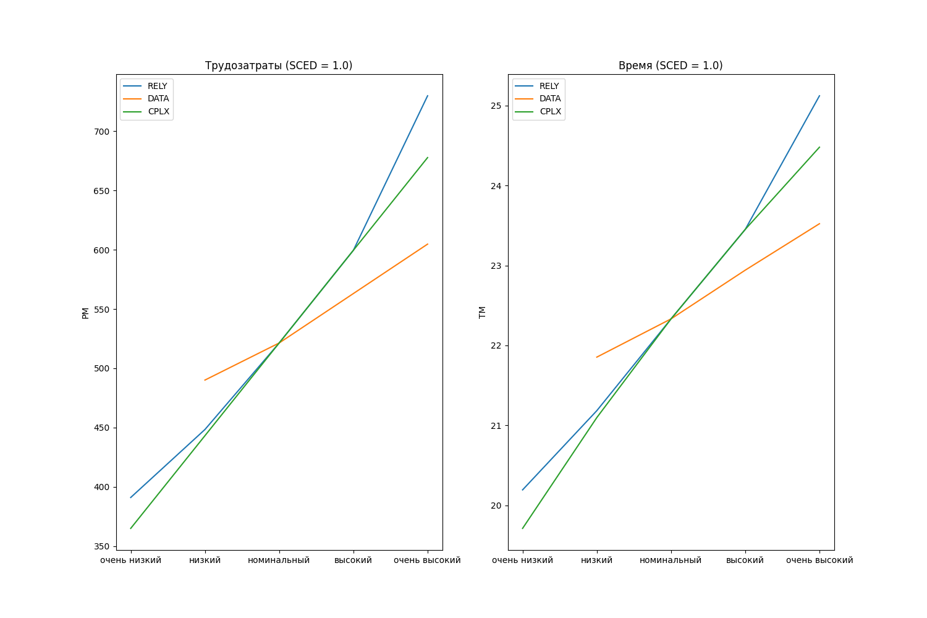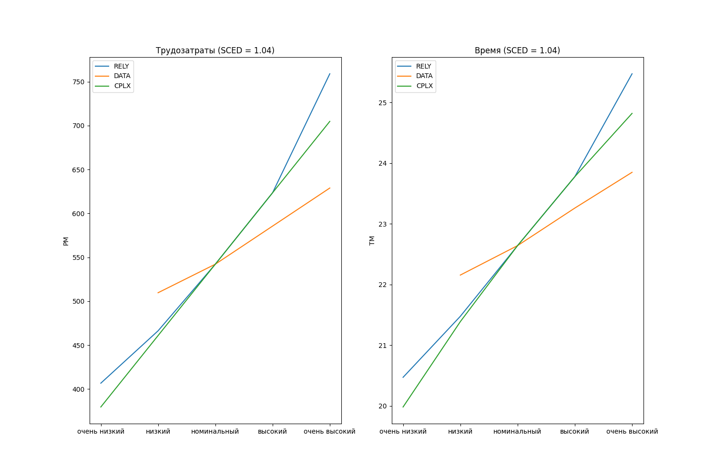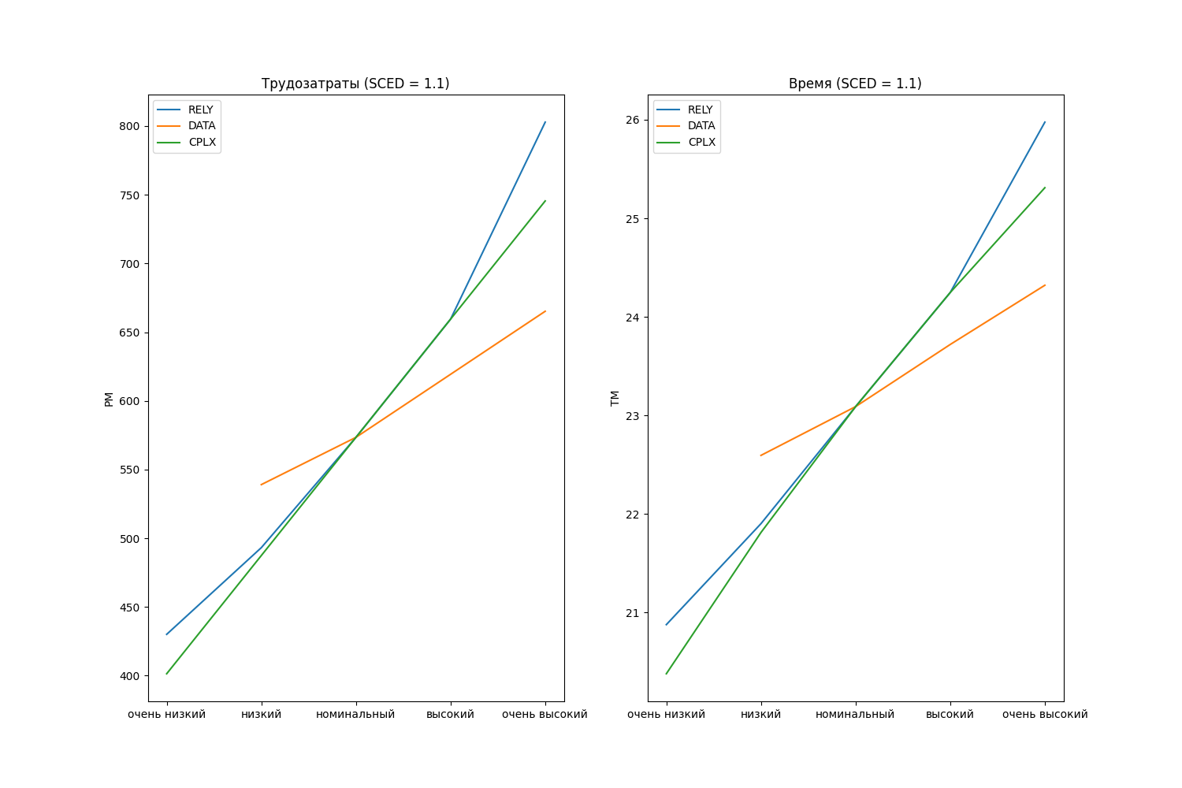

Из графиков выше можно сделать следующие выводы:

* С увеличением уровня атрибутов проекта увеличивается его длительность и количество трудозатрат.
* С увеличением требований соблюдения графика выполнения проекта (по номинального и выше), увеличивается длительность и количество трудозатрат проекта.
* Параметр надежности вносит больший вклад, чем параметр сложности – если RELY очень высокий, время и трудозатраты проекта больше, чем если CPLX очень высокий.
* Размер БД приложения оказывает самое низкое влияние на сроки проекта.

## Задание 2

Компания разрабатывает программную систему управления воздушным движением. Программа обрабатывает сигналы радара и ответчика и преобразует их в цифровые данные, позволяющие авиадиспетчерам назначать курсы, высоту и скорость полетов. Разработка ведется командой высококвалифицированных специалистов (драйверы ACAP и PCAP – очень высокие, драйверы AEXP и LEXP – высокие) в рамках государственного контракта. Внутри разрабатываемой системы предполагается создание одного из компонентов, примерный размер которого оценивается в 230 000 строк кода. При его разработке должны быть учтены высокие требования по надежности, а также жесткие ограничения на время выполнения и сроки разработки. С учетом того, что разработка системы финансируется из госбюджета, используется встроенный режим модели.

Из условия делаем следующие выводы:

Размер кода = 230 KLOC  
ACAP = 0.71  
PCAP = 0.7  
AEXP = 0.91  
LEXP = 0.95  
RELY = 1.15  
SCED = 1.1  
TIME = 1.5  
Встроенный режим модели

Для остальных показателей уровень оставим номинальный.

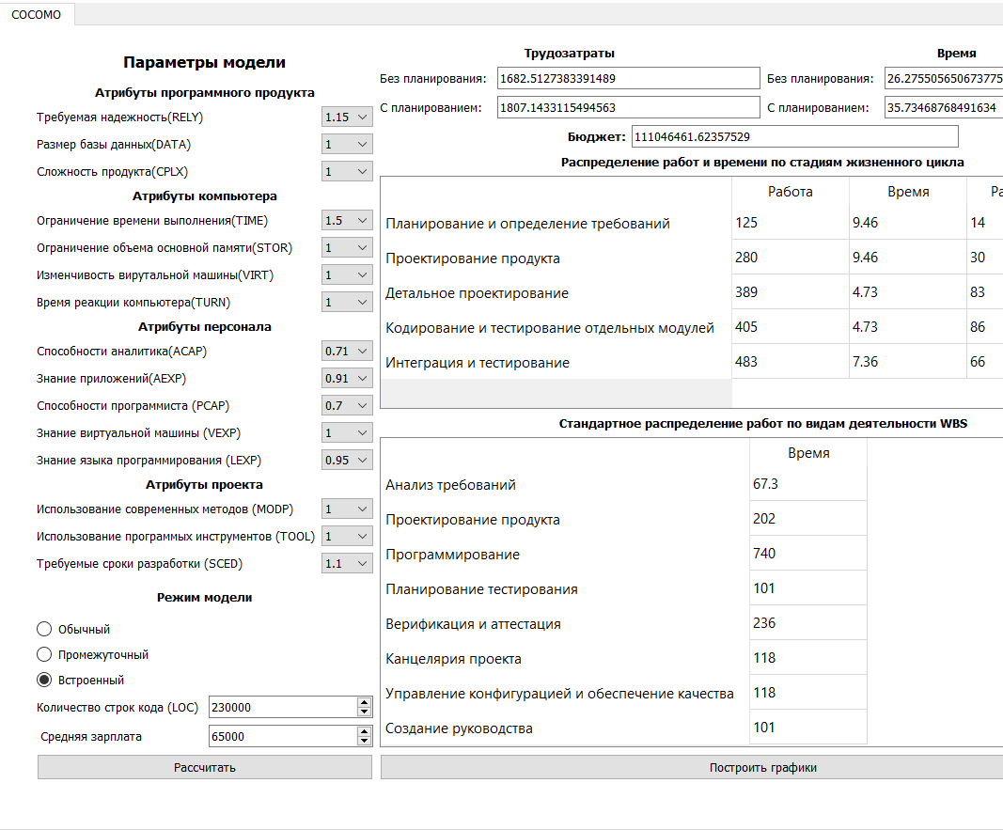

Трудозатраты составили 1807 человеко-месяцев, время выполнения проекта —35 месяцев. Бюджет составил 111 млн рублей.

На следующем рисунке представлен вариант распределения сотрудников на протяжении всего цикла создания продукта.

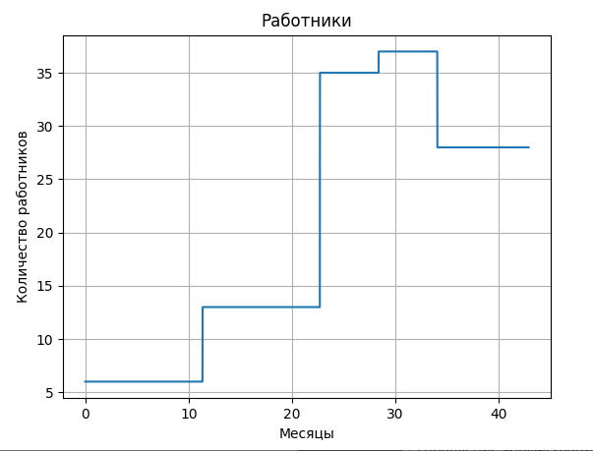

**Выводы**

Использование метода COCOMO действительно позволяет дать первичную оценку проекта, используя только знания о кол-во строк кода (LOC). Но стоит учитывать, что уже существует COCOMO 2, которая учитывает и другие параметры, как например преемственность персонала, и способна дать более высокую точность ответа на вопрос о количестве трудозатрат и времени разработки проекта. Тем не менее, в рамках данного проекта мы смогли получить первичные знания используя COCOMO 1.